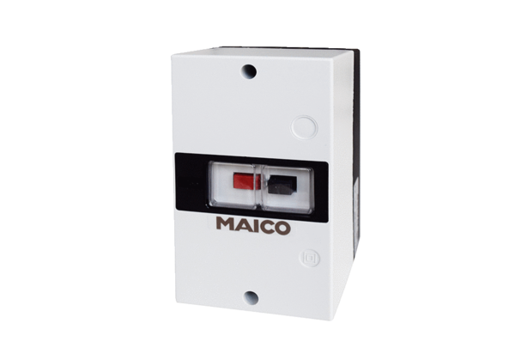Wyłączniki zabezpieczające silnik MVE 10-1Opakowanie jednostkowe: 1 sztukaAsortyment: C
Numer artykułu: 0157.1657Producent: MAICO

